Gâteau de légumes gourmand
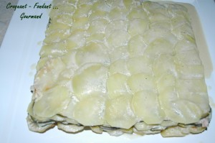 Pour 4 Croquants-Gourmands
- 750 g de pommes de terre
- 500 g de courgettes
- 2 tranches de jambon
- 2 gousses d'ail
- 1 tablette de bouillon de volaille
- 100 g d'eau
- 75 g de mascarpone
- 100 g de comté râpé
- sel & poivre du moulin
1 moule carré de 23 cm de côté légèrement huilé
Préchauffage du four à 180° (chaleur tournante).
Éplucher, dégermer la gousse d'ail et l'émincer finement.
Éplucher et laver les pommes de terre et les couper en rondelles fines.
Laver les courgettes sans les éplucher et les couper en rondelles fines.
Découper le jambon en lamelles.
Tapisser le fond du moule de rondelles de pommes de terre.
Recouvrir de rondelles de courgettes et de la moitié de l'ail.
Poivrer et saler légèrement (mon sel aux herbes pour moi)
Éparpiller les lamelles de jambon.
Saupoudrer de fromage râpé.
Recommencer le montage et terminer par une couche de pommes de terre.
Diluer la tablette de bouillon dans l'eau chaude et la mélanger au mascarpone.
Arroser le gratin de crème.
Enfourner pour 60 minutes environ.
Attendre quelques minutes avant de démouler.
Servir chaud.

